**概要设计说明书**

16020510040 林扬豪

16020510043 王瑞轩

16020510066 潘晨洁

**1.引言**

**1.1 编写目的**

这篇文章的编写目的主要是为了开发此系统为系统做一个总体的结构设计，经评审后进一步细化，分别对每一模块进行详细细化的解决方案、接口和数据库等方面的设计，明确描述所有输入输出参数、类型逻辑算法以及调用关系。作为开发人员和测试人员进一步变成和编写测试用例依据。

**1.2 背景**

目前，国内市场暂无一款基于数据集处理工具的数据集管理、分享系统。但各方人员需求紧迫，市场前景较好。

**1.3 定义**

ML：machine learning的缩写，表示机械学习。

**1.4 参考资料**

《SQLserver数据库基础教程》 计算机职业教育联盟 主编 清华大学出版社

**2.总体设计：**

**2.1需求规定**

1. 用户能够根据自己要求生成一定格式（VOC2007\COCO等）的数据集；

2. 用户能够根据自己的需求转化数据格式；

3. 用户能够创建、更新私有与公共的数据仓库；

4. 用户能够查看、下载、修改他人公开的数据；

5. 用户修改他人公开数据时需先提交申请材料并经得同意。

**2.2运行环境**

运行环境为windows操作系统

**2.3基本设计概念和处理流程**

首先，用户进入登入界面，可进行登入注册流程。登入系统后，可根据用户自己的需求，选择数据集标注生成功能，转化数据格式功能，创建、更新私有与公共的数据仓库功能，查看、下载、修改他人公开的数据功能，修改他人数据库功能。

选择数据集标注生成功能，用户在标注完图片后，生成数据集文件，可选择将其上传数据库进行数据库更新或者选择转换数据格式功能将其转化成其它格式的数据集文件。

选择转化数据格式功能，用户将待转换的数据集文件载入，然后得到新的格式的数据集。然后用户可选择将其上传数据库进行数据库更新。

选择创建、更新私有与公共的数据仓库功能，用户可按自己的需求创建公共库，若有权限还可创建私有库（他人不能查看）。并通过查看、修改他人公开的数据功能，可以更新数据库。

选择查看、下载、修改他人公开的数据功能，用户可查看他人公开数据库，并对自己需求的文件下载到本地。如果发现数据集的标注有问题，需提交修改意见等材料，得到同意后，即可修改他人数据。

**2.4结构**

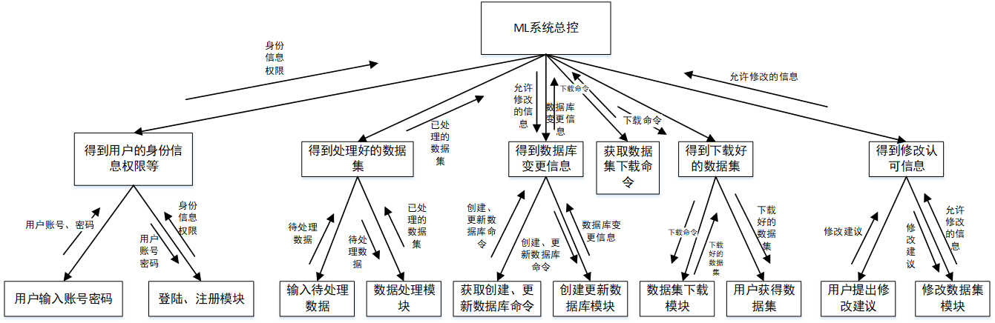

**3.接口设计：**

**3.1用户接口**

1.图形化界面

2.操作引导界面

3.文字说明

**3.2外部接口**

输入：需要处理的jpg图片、音频等

工作记录：输出XML和txt文档和jpg图片集

**3.3内部接口**

1.系统内部与数据库接口为SQL链接

2.客户端通过配置数据源与服务器建立链接

**4. 运行设计：**

**4.1 运行模块组合**

**用户：**

注册、登陆、生成本地数据集，这些都涉及到数据库的调用

创建和修改数据库、下载并申请修改他人公开数据库，这些都涉及到数据库的调用和修改。

**管理员：**

主要涉及基本数据的设定、数据库的整合与发布、添加和删除用户，涉及到了数据库的查询和修改。

**4.2运行控制**

1.用户的登录时需要进行用户名、密码、用户级别的验证根据不同的身份提供不同的权限

2.用户登录系统后，检查是否设置密保，如果没有设置密保，提醒用户设置密保。

3.用户登录系统后，可以根据自己需求，在其所有权限下，选择自己所需的功能。

4.管理员登录后可以对系统进行设置和修改

**4.3运行时间**

　需要接受网络数据，视网络环境而定

**5. 系统数据结构设计**

**5.1逻辑结构设计**

|  |  |  |  |
| --- | --- | --- | --- |
| 功能名称 | 所需数据 | 输出数据 | 操作说明 |
| 用户基本信息 | 用户名，联系方式，密码、权限 | 操作提示信息 | 当用户输入用户名和密码后，点击“登录” |
| 用户类别信息 | 待处理数据，创建、更新的数据、同一申请修改的数据，修改申请材料 | 操作提示信息 | 用户登录后，根据自己的需求来选择工具 |
| 生成、转换目标检测数据集 | 待处理数据 | 特定格式的数据集 | 输入类标，选择图片，选择类标，选择保存路径，生成或者下一张，输入训练样本数，生成数据集 |
| 创建、更新数据库 | 更新的数据，创建、更新的数据、同一申请修改的数据 | 已更新的数据集 | 上传，修改，下载 |
| 浏览和申请修改他人公开的数据集 | 申请修改的材料 | 数据集文件 | 查看，上传 |
| 资料搜索 | 数据集下载网站或网址 | 网页 | GO,BACK,Refresh |
| 数据库的备份 | 数据库中所有的数据 | 数据库中所有数据 |  |
| 数据库的恢复 | 数据库所有数据 |  |  |

**5.2物理结构设计**

本设计系统采用的DBMS为MySQL，用户信息存在mysql数据集中，私有数据库数据存在ftp服务器上，每个用户在ftp服务器上以其用户名命名的文件夹下存储数据

**5.3数据结构与程序的关系**

数据结构与程序是软件的重要组成部分，程序的正确执行依赖于合理的数据结构。

**6. 系统出错处理设计**

**6.1 出错信息**

|  |  |
| --- | --- |
| 错误类型 | 错误提示 |
| 输入信息错误 | 输入信息错误，请重新登录 |
| 没有选择条件，就进行查询或者修改 | 请选择所要查询或修改的信息 |
| 程序运行错误 | 程序运行错误，将自动关闭 |

**6.2补救措施**

说明故障出现后可能采取的变通措施，包括：

a.后备技术说明准备采用的后备技术，当原始系统数据万一丢失时启用的副本的建立和启动的技术，例如周期性地把磁盘信息记录到磁带上去就是对于磁盘媒体的一种后备技术；

b.降效技术说明准备采用的后备技术，使用另一个效率稍低的系统或方法来求得所需结果的某些部分，例如一个自动系统的降效技术可以是手工操作和数据的人工记录；

c.恢复及再启动技术说明将使用的恢复再启动技术，使软件从故障点恢复执行或使软件从头开始重新运行的方法。

**6.3系统恢复设计**

在用户登陆界面提示维护状态，对服务器及时进行维护与修改。